**TRƯỜNG ĐẠI HỌC KINH DOANH VÀ CÔNG NGHỆ HÀ NỘI**

**KHOA CÔNG NGHỆ THÔNG TIN**

**ĐỒ ÁN ĐIỆN TOÁN DI ĐỘNG**

**Đề Tài  
THIẾT KẾ WEBSITE THƯƠNG MẠI ĐIỆN TỬ**

**Họ tên:**

**MSV:**

**Lớp:**

**Hà Nội, 2025**

**MỤC LỤC**

**Nội Dung: Trang**

**LỜI NÓI ĐẦU**

**CHƯƠNG 1: GIỚI THIỆU TỔNG QUAN**

* 1.1 Giới thiệu về sàn thương mại điện tử
* 1.2 Mục tiêu và phạm vi của dự án
* 1.3 Lý do lựa chọn đề tài

**CHƯƠNG 2: PHÂN TÍCH VÀ THIẾT KẾ HỆ THỐNG**

2.1 Yêu cầu chức năng

* + 2.1.1 Chức năng người dùng (khách hàng)
  + 2.1.2 Chức năng người bán (nhà cung cấp)
  + 2.1.3 Chức năng quản trị viên
* 2.2 Kiến trúc hệ thống
  + 2.2.1 Kiến trúc tổng quan
  + 2.2.2 Các thành phần chính của hệ thống
* 2.3 Thiết kế cơ sở dữ liệu
  + 2.3.1 Sơ đồ quan hệ thực thể (ERD)
  + 2.3.2 Mô tả các bảng dữ liệu
* 2.4 Thiết kế giao diện người dùng (UI/UX)
  + 2.4.1 Wireframes và mockups
  + 2.4.2 Thiết kế giao diện cho các chức năng chính

**CHƯƠNG 3: TRIỂN KHAI HỆ THỐNG**

* 3.1 Công nghệ sử dụng
  + 3.1.1 Backend (máy chủ)
  + 3.1.2 Frontend (giao diện người dùng)
  + 3.1.3 Cơ sở dữ liệu
* 3.2 Triển khai backend
  + 3.2.1 Xây dựng API RESTful
  + 3.2.2 Xử lý logic nghiệp vụ
* 3.3 Triển khai frontend
  + 3.3.1 Xây dựng giao diện người dùng
  + 3.3.2 Tích hợp API
* 3.4 Kết nối và lưu trữ dữ liệu với cơ sở dữ liệu
* 3.5 Tích hợp các cổng thanh toán.
* 3.6 Tích hợp hệ thống vận chuyển.
* 3.7 Cấu trúc thư mục dự án

**CHƯƠNG 4: KIỂM THỬ VÀ ĐÁNH GIÁ**

* 4.1 Kế hoạch kiểm thử
* 4.2 Kết quả kiểm thử
* 4.3 Đánh giá hiệu năng hệ thống
* 4.4 Hình ảnh giao diện và mô phỏng hệ thống.

**CHƯƠNG 5: KẾT LUẬN VÀ HƯỚNG PHÁT TRIỂN**

* 5.1 Đánh giá tổng quan về hệ thống
* 5.2 Ưu điểm và hạn chế của hệ thống
* 5.3 Hướng phát triển trong tương lai

**LỜI NÓI ĐẦU**

Thế giới ngày nay đã có nhiều phát triển mạnh mẽ về công nghệ thông tin (CNTT) . Từ một tiềm năng thông tin đang trở thành một tài nguyên thực sự , trở thành một hàng hóa trong xã hội tạo ra sự thay đổi to lớn trong lực lượng sản xuất , cơ sở hạ tầng , cấu trúc kinh tế , tính chất lao động và cả cách thức quản lí trong các lĩnh vực của xã hội .Trong những năm gần đây nền CNTT nước ta đã có nhiều phát triển trong mọi lĩnh vực của cuộc sống cũng như trong lĩnh vực quản lí xã hội . Một trong những lĩnh vực mà máy tính được sử dụng nhiều nhất là các hệ thống thông tin quản lí nói chung . Sự phát triển của internet ,internet đã đưa con người vào kỉ nguyên xa lộ thông tin trên mạng . Thông tin qua mạng internet con người có thể mua bán hàng hóa , trao đổi thông tin rộng rãi trên toàn cầu . Công nghệ đã thúc đẩy mạnh mẽ việc khai thác thông tin trên mạng với tính năng linh hoạt và dễ sử dụng nó .

Cùng với sự phát triển của ngành công nghệ thông tin thì máy tính càng trở nên gần gũi và thông dụng với cuộc sống của chúng ta . Khả năng hiệu quả hỗ trợ những công việc khó khan và phức tạp trong mọi lĩnh vực của cuộc sống nói chung và công tác quản lí trong các doanh nghiệp , cơ quan nói riêng như bảo mật thông tin , xem và chỉnh sửa thông tin một cách dễ dàng , hiệu quả và nhanh chóng . Đã có nhiều phần mềm được xấy dựng để phục vụ cho tính chất phực tạp trong mọi lĩnh vực của cuộc sống nói chung và công tác quản lý trong các doanh nghiệp và các cơ quan .

Trong suốt quá trình học tập , em đã được các thầy cô giáo cung cấp và truyền đạt những kiến thức cần thiết trong lĩnh vưc công nghệ thông tin . Ngoài ra em còn được rèn luyện một tinh thần học tập , làm việc độc lập sang tạo . Trong khuôn khổ một đề án môn học dưới sự chỉ bảo tận tình của thầy cô giáo , cùng sự tích

Với mong muốn tìm hiểu và áp dụng kiến thức về Node.js, WebSocket và MySQL, Cùng với sự phát triển mạnh mẽ của công nghệ thông tin, các nền tảng thương mại điện tử ngày càng trở nên phổ biến. Người dùng hiện nay có xu hướng mua sắm trực tuyến nhờ vào tính tiện lợi, nhanh chóng và đa dạng của các trang web bán hàng. Với mong muốn tìm hiểu và áp dụng kiến thức về Node.js, MySQL và các công nghệ web hiện đại, em quyết định thực hiện đề tài "Thiết Kế Website Thương Mại Điện Tử".

**CHƯƠNG 1: ĐẶT VẤN ĐỀ**

**1.1 Giới thiệu tổng quan về công nghệ sử dụng**

* **Node.js**: Một nền tảng JavaScript runtime được xây dựng trên V8 JavaScript engine của Chrome. Node.js cho phép chạy JavaScript trên phía server, mang lại hiệu suất cao và khả năng mở rộng tốt. Đặc biệt phù hợp cho các ứng dụng web thời gian thực và các ứng dụng I/O (Input/Output) nặng.
* **Express.js**: Một framework web ứng dụng Node.js tối giản và linh hoạt, cung cấp một tập hợp các tính năng mạnh mẽ để phát triển các ứng dụng web và API. Express.js giúp đơn giản hóa việc xây dựng các API RESTful và quản lý các yêu cầu HTTP.
* **MySQL**: Một hệ quản trị cơ sở dữ liệu quan hệ (RDBMS) mã nguồn mở phổ biến. MySQL được sử dụng để lưu trữ và quản lý dữ liệu cho ứng dụng, đảm bảo tính toàn vẹn và hiệu suất truy vấn dữ liệu.
* **Bootstrap**: Một framework CSS mã nguồn mở phổ biến, cung cấp các công cụ và thành phần giao diện người dùng (UI) để xây dựng giao diện web đáp ứng và thân thiện với thiết bị di động. Bootstrap giúp tăng tốc quá trình phát triển giao diện và đảm bảo tính nhất quán trên nhiều trình duyệt.

**1.2 Lý do chọn đề tài**

* Thương mại điện tử đang là xu hướng phát triển mạnh mẽ trong kỷ nguyên số, với sự gia tăng không ngừng của người dùng Internet và mua sắm trực tuyến.
* Việc xây dựng một website thương mại điện tử là một dự án thực tế, mang lại nhiều cơ hội học hỏi và áp dụng các công nghệ web hiện đại.
* Dự án này có tính ứng dụng cao, có thể mở rộng và nâng cấp dễ dàng để đáp ứng các yêu cầu kinh doanh trong tương lai.
* Hệ thống hỗ trợ các chức năng cốt lõi của một website thương mại điện tử, bao gồm quản lý sản phẩm, giỏ hàng, thanh toán trực tuyến và quản lý đơn hàng.

**CHƯƠNG 2: NỘI DUNG CHÍNH**

**2.1 Phân tích và xây dựng chức năng của hệ thống**

Hệ thống được thiết kế theo kiến trúc client-server, bao gồm hai phần chính:

* **Backend (Server)**:
  + Được xây dựng bằng Node.js và Express.js, sử dụng MySQL để lưu trữ dữ liệu.
  + Chịu trách nhiệm xử lý logic nghiệp vụ, quản lý sản phẩm, người dùng và đơn hàng.
  + Cung cấp API RESTful để giao tiếp với frontend.
* **Frontend (Client)**:
  + Được xây dựng bằng HTML, CSS (Bootstrap) và JavaScript.
  + Hiển thị giao diện người dùng, cho phép người dùng xem sản phẩm, thêm vào giỏ hàng, thanh toán và quản lý tài khoản.
  + Giao tiếp với backend thông qua API RESTful.

**2.2 Chi tiết đồ án**

**2.2.1 Triển khai Backend (Server)**

* Cấu trúc thư mục:
  + controllers/: Chứa các hàm điều khiển xử lý logic nghiệp vụ.
  + models/: Chứa các mô hình dữ liệu tương ứng với các bảng trong MySQL.
  + routes/: Định nghĩa các đường dẫn API RESTful.
  + server.js: Tệp khởi động máy chủ Node.js và kết nối các thành phần API.
  + database.js: Kết nối và quản lý dữ liệu với MySQL.
* Xây dựng API RESTful:
  + Sử dụng Express.js để xây dựng các API cho các chức năng quản lý sản phẩm, người dùng và đơn hàng.
  + Sử dụng các phương thức HTTP (GET, POST, PUT, DELETE) để thực hiện các thao tác CRUD (Create, Read, Update, Delete).
* Kết nối và quản lý cơ sở dữ liệu MySQL.

**2.2.2 Triển khai Frontend (Client)**

* Cấu trúc thư mục:
  + assets/: Chứa các tệp tài nguyên như hình ảnh và CSS.
    - images/: Chứa hình ảnh sản phẩm và giao diện.
    - styles/: Chứa các tệp CSS (bao gồm Bootstrap) để thiết kế giao diện.
  + index.html: Giao diện trang chủ hiển thị sản phẩm nổi bật.
  + product.html: Hiển thị chi tiết sản phẩm.
  + cart.html: Hiển thị giỏ hàng và cho phép quản lý sản phẩm trong giỏ.
  + checkout.html: Trang thanh toán và xác nhận đơn hàng.
* Thiết kế giao diện người dùng:
  + Sử dụng Bootstrap để tạo giao diện đáp ứng và thân thiện với thiết bị di động.
  + Sử dụng JavaScript để tương tác với người dùng và xử lý các sự kiện.
* Tích hợp và sử dụng các API từ backend.

**2.3 Cấu trúc thư mục dự án**

Ecommerce_Website/

├── backend/

│ ├── controllers/

│ ├── models/

│ ├── routes/

│ ├── server.js

│ └── database.js

│

├── frontend/

│ ├── assets/

│ │ ├── images/

│ │ └── styles/

│ ├── index.html

│ ├── product.html

│ ├── cart.html

│ └── checkout.html

**2.4 Chức năng của các thành phần trong thư mục**

1. backend/controllers/: Chứa các hàm điều khiển xử lý logic nghiệp vụ.
2. backend/models/: Chứa các mô hình dữ liệu tương ứng với các bảng trong MySQL.
3. backend/routes/: Định nghĩa các đường dẫn API RESTful.
4. backend/server.js: Tệp khởi động máy chủ Node.js và kết nối các thành phần API.
5. backend/database.js: Kết nối và quản lý dữ liệu với MySQL.
6. frontend/assets/images/: Chứa các tệp hình ảnh phục vụ giao diện người dùng.
7. frontend/assets/styles/: Chứa các tệp CSS dùng để thiết kế giao diện.
8. frontend/index.html: Giao diện trang chủ hiển thị sản phẩm nổi bật.
9. frontend/product.html: Hiển thị chi tiết sản phẩm.
10. frontend/cart.html: Hiển thị giỏ hàng với các chức năng thêm, xóa, sửa sản phẩm.
11. frontend/checkout.html: Trang thanh toán và xác nhận đơn hàng.

**2.5 Giao tiếp giữa Client và Server thông qua API RESTful**

* Frontend gửi các yêu cầu HTTP đến backend thông qua API RESTful.
* Backend xử lý các yêu cầu và trả về dữ liệu dưới dạng JSON.
* Frontend sử dụng JavaScript để xử lý dữ liệu JSON và cập nhật giao diện người dùng.

**2.6 Hình ảnh giao diện và mã nguồn**

* (Chèn hình ảnh giao diện trang chủ, trang sản phẩm, giỏ hàng, thanh toán)
* (Chèn mã nguồn của server.js, index.html, style.css)
  + **SOURCE CODE VÀ HÌNH ẢNH**
  + From Giao Diện

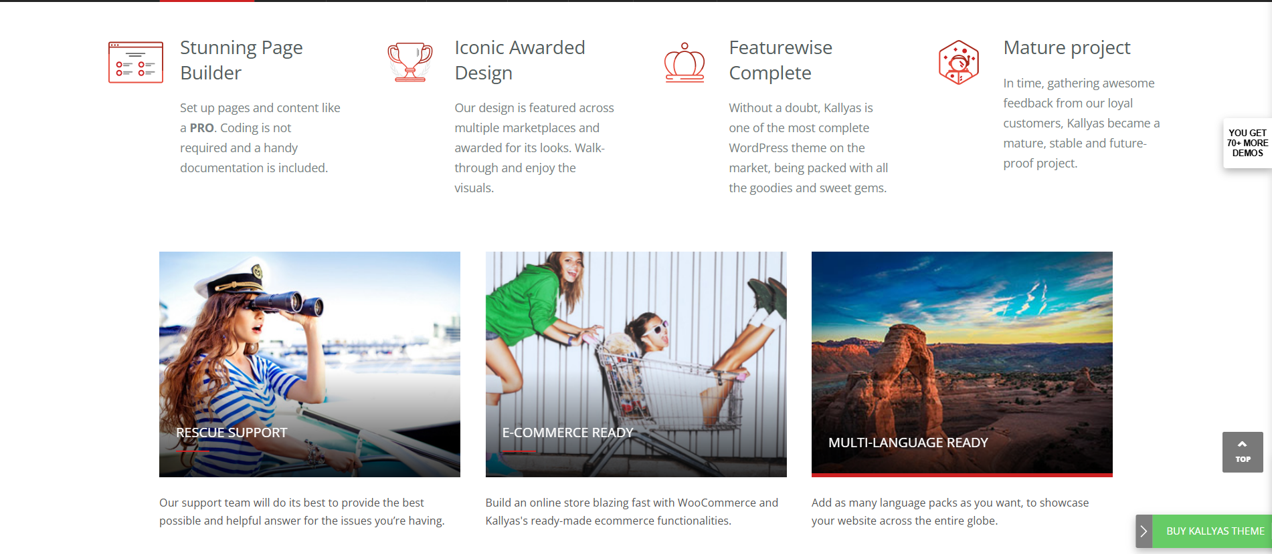 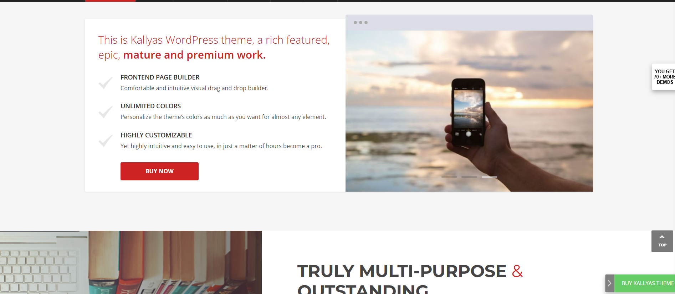

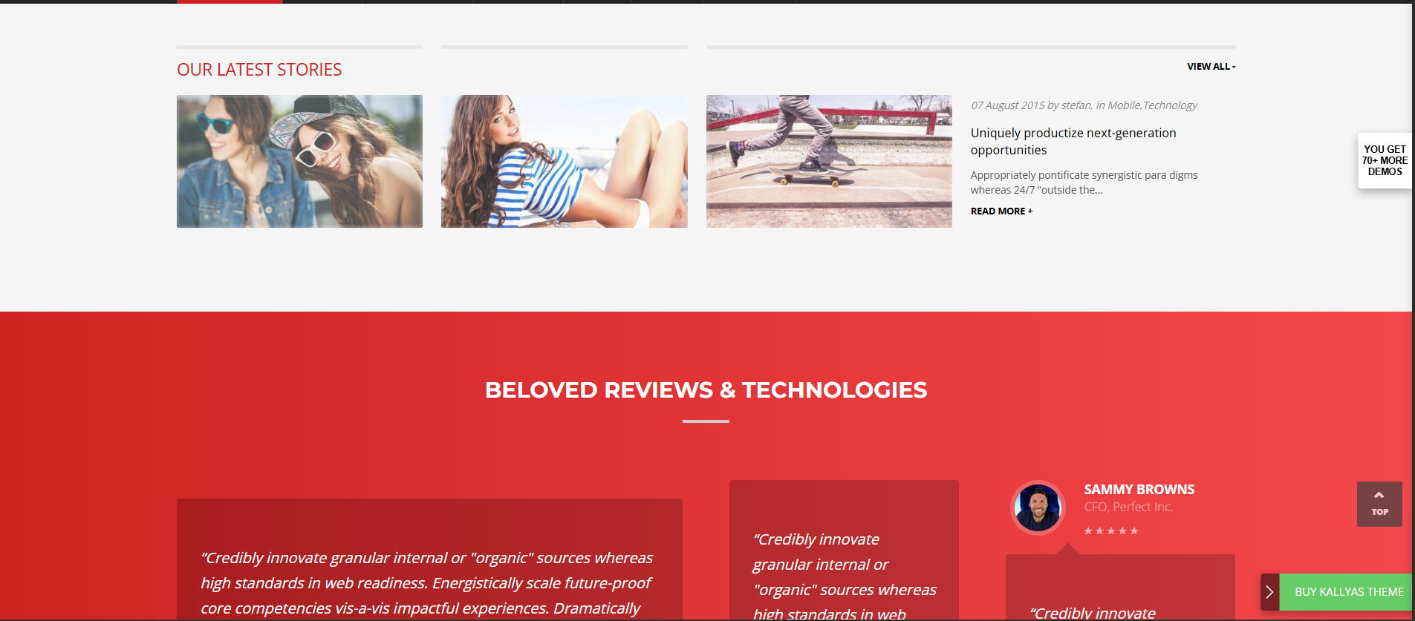

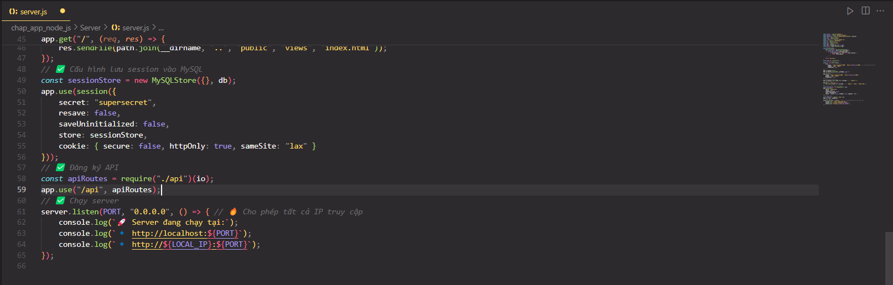**Code Server.js**

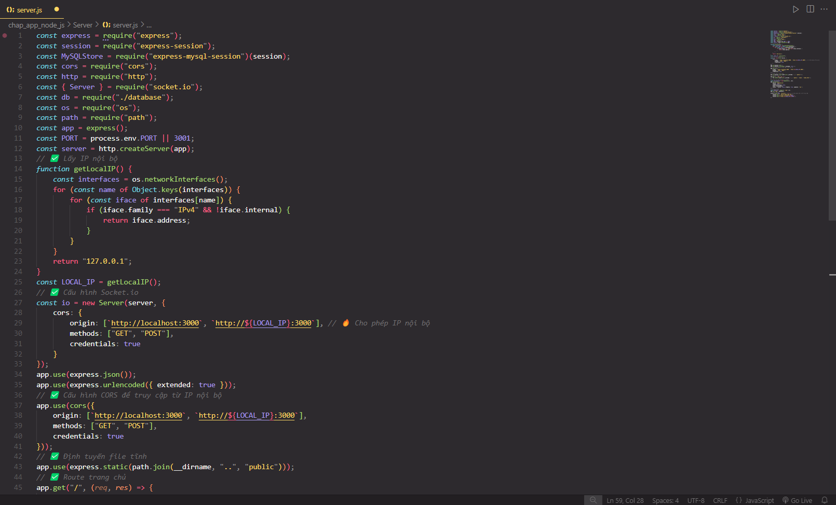

**Code Giao Diện index.html   
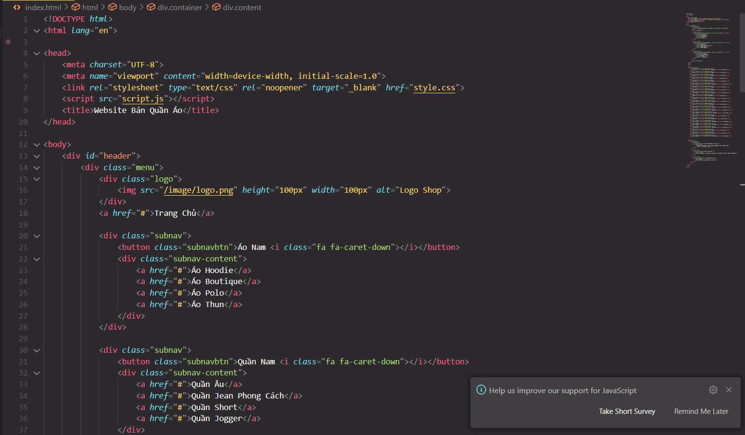  
  
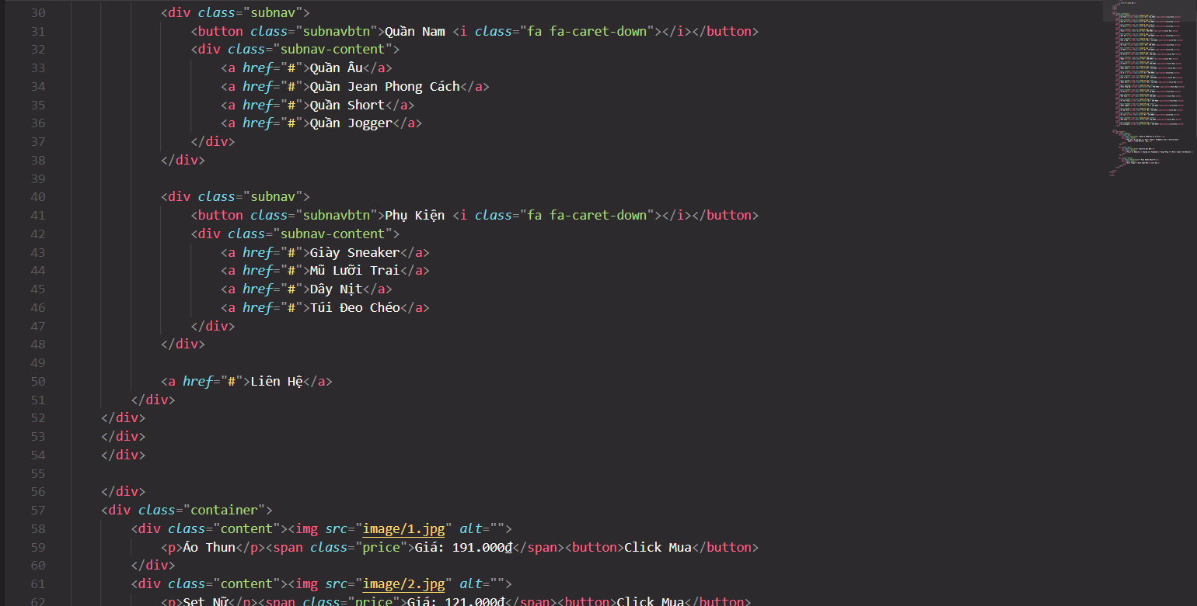**

**Code Style.css Giao diện chính  
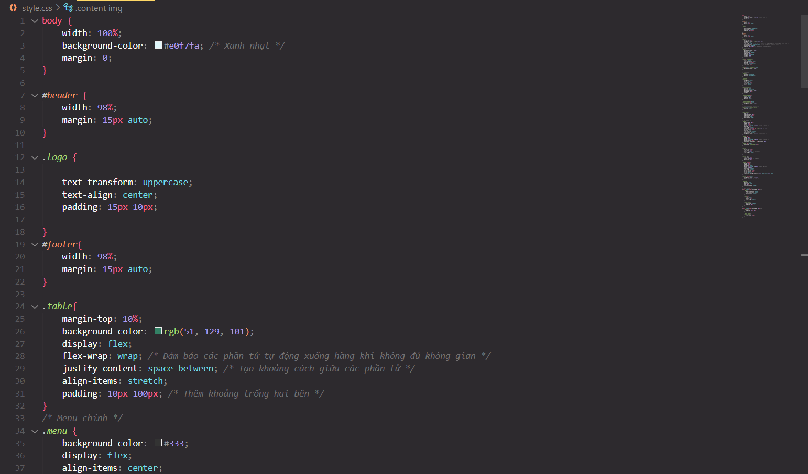**

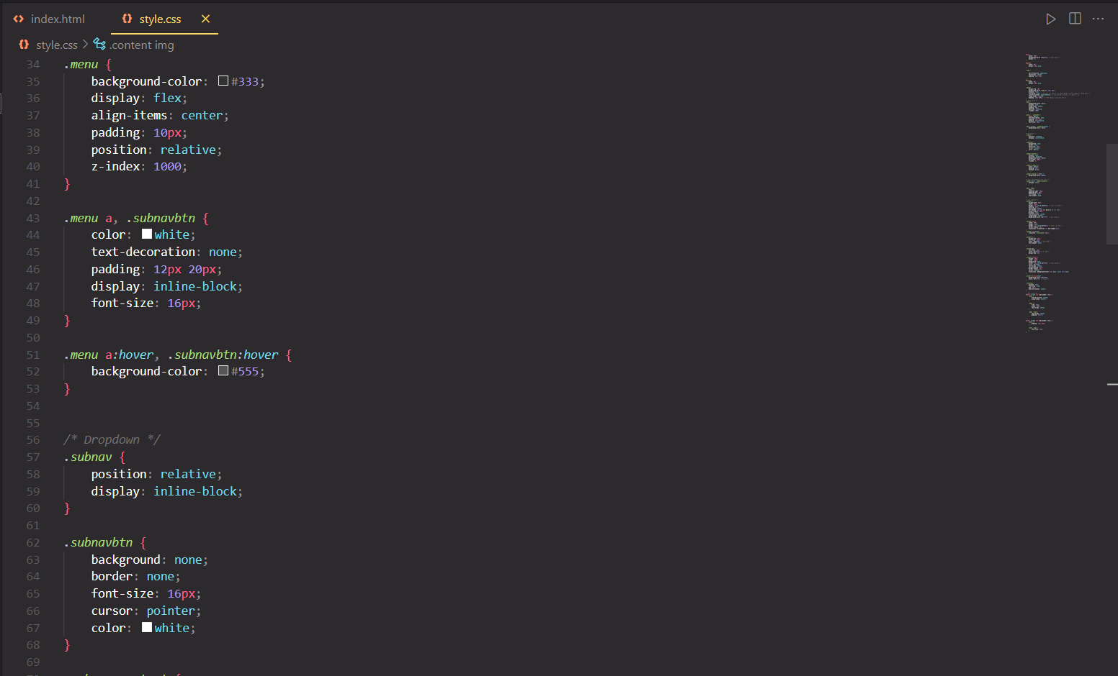

**CHƯƠNG 3: KẾT LUẬN**

**3.1 Đánh giá tổng thể hệ thống**

Hệ thống website thương mại điện tử đã hoàn thành các chức năng chính, đáp ứng các yêu cầu cơ bản của một website thương mại điện tử. Hệ thống sử dụng các công nghệ hiện đại, mang lại hiệu suất và khả năng mở rộng tốt. Giao diện người dùng được thiết kế trực quan và thân thiện, giúp người dùng dễ dàng sử dụng.

**3.2 Những ưu điểm và hạn chế của hệ thống**

* **Ưu điểm**:
  + Giao diện trực quan, dễ sử dụng.
  + Sử dụng công nghệ hiện đại (Node.js, Express.js, MySQL, Bootstrap).
  + Hỗ trợ các chức năng cốt lõi của một website thương mại điện tử.
  + Cấu trúc code rõ ràng, thuận tiện cho việc bảo trì và nâng cấp.
* **Hạn chế**:
  + Chưa hỗ trợ đa ngôn ngữ.
  + Tính năng báo cáo doanh thu cần được hoàn thiện.
  + Giao diện cần được tối ưu hóa cho thiết bị di động.
  + Chưa tích hợp các cổng thanh toán phổ biến.

**3.3 Định hướng phát triển trong tương lai**

* Bổ sung chức năng gửi email thông báo đơn hàng.
* Phát triển hệ thống quản lý người dùng với phân quyền rõ ràng.
* Tối ưu hóa giao diện cho thiết bị di động.
* Tích hợp các cổng thanh toán trực tuyến.
* Nâng cấp hệ thống để đáp ứng lượng người dùng lớn hơn